Министерство науки и высшего образования Российской Федерации
Федеральное государственное образовательное бюджетное
учреждение высшего образования
Волгоградский государственный технический университет
Факультет электроники и вычислительной техники
Кафедра «ЭВМ и Системы»

Контрольная работа
по дисциплине «Современные ОС и их администрирование»
Вариант №5

Выполнил: студент группы
ИВТ-360
Кудимов Я.Ф.
Проверил: Старший преподаватель
кафадры ЭВМиС
Жариков Д.Н.

Оценка баллов « » 2026 г.

Волгоград, 2026

СОДЕРЖАНИЕ
Оглавление
СОДЕРЖАНИЕ 2
ВВЕДЕНИЕ 3
ПОСТАНОВКА ЗАДАЧИ 4
1) Общая формулировка 4
2.1. Реализация HTTP-сервера 4
2.2. Формат запроса и ответа 4
2.3. Взаимодействие с внешним API 5
2.4. Обработка ошибок 5
2.5. Логирование 5
3) Требования к контейнеризации 6
3.1. Dockerfile 6
3.2. Переменные окружения 6
3.3. Монтирование тома (Docker-усложнение) 7
4) Требования к кэшированию 7
4.1. Redis 7
4.2. Логика кэширования 7
5) Дополнительные требования 7
5.1. Безопасность 7
5.2. Документирование 8
РЕАЛИЗАЦИЯ 9
Структура проекта 9
СБОРКА И ЗАПУСК 16
1. Сборка и запуск контейнеров 16
1. Проверка успешных запросов 18
3. Проверка логирования 19
4. Проверка кэширования в Redis 20
5. Проверка Docker-конфигурации 21
ЗАКЛЮЧЕНИЕ 23
СПИСОК ЛИТЕРАТУРЫ 24

ВВЕДЕНИЕ
Безопасное взаимодействие веб-приложений с операционной системой является одной из ключевых задач современного системного программирования. Даже минимальный набор системных вызовов, представляемый через сетевой интерфейс, порождает значительный класс уязвимостей: инъекции команд,escalation of privilege, утечку информации хоста.

Данная контрольная работа посвящена разработке серверного приложения на языке Python, которое предоставляет API для получения курсов валют с использованием внешнего источника данных — API Центрального банка России. Приложение реализовано в виде микросервиса, упакованного в Docker-контейнер, с применением современных подходов к логированию, кэшированию и обработке ошибок.

В работе реализованы следующие ключевые аспекты:
HTTP-сервер на встроенном модуле http.server;
- Валидация входных данных и обработка ошибок;
- Структурированное логирование в JSON-формате;
- Контейнеризация с помощью Docker (многоэтапная сборка, непривилегированный пользователь);
- Кэширование результатов в Redis с TTL 1 час;
- Оркестрация двух контейнеров (app + redis) через Docker Compose.

ПОСТАНОВКА ЗАДАЧИ

1) Общая формулировка
В рамках выполнения итоговой контрольной работы по курсу «Современные операционные системы» требуется разработать серверное приложение на языке Python, которое обеспечивает получение курсов валют (доллар США и евро) по заданной дате с использованием внешнего API Центрального банка России.
Приложение должно быть упаковано в Docker-контейнер, запускаться от непривилегированного пользователя, вести структурированное логирование и использовать Redis для кэширования результатов с целью повышения производительности и снижения нагрузки на внешний API.
2) Функциональные требования

2.1. Реализация HTTP-сервера
- Приложение должно быть реализовано на языке Python версии 3.9 или выше.
- Использование сторонних веб-фреймворков (кроме Flask) не допускается. Рекомендуется использовать встроенный модуль http.server.
- Сервер должен принимать GET-запросы по маршруту /currency с параметром date в строке запроса.

2.2. Формат запроса и ответа
Запрос :
GET /currency?date=YYYY-MM-DD
Ответ:
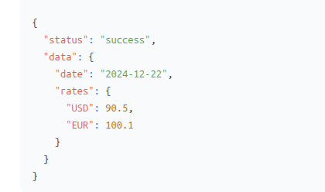

2.3. Взаимодействие с внешним API
Приложение должно обращаться к внешнему API Центрального банка России (https://www.cbr-xml-daily.ru/) для получения курсов валют.
- URL для получения курсов на конкретную дату: https://www.cbr-xml-daily.ru/archive/YYYY/MM/DD/daily_json.js
- Из полученного ответа необходимо извлечь значения валют USD и EUR.

2.4. Обработка ошибок

Описание | Ошибка | Пример сообщения
Отсутствует параметр date | 422 Unprocessable Entity | "Missing 'date' parameter"
Неверный формат даты (не YYYY-MM-DD) | 422 Unprocessable Entity | "Invalid date format. Use YYYY-MM-DD"
Дата находится в будущем | 422 Unprocessable Entity | "Date is in the future"
Данные за указанную дату отсутствуют | 404 Not Found | "Data not available for this date"
Внешний API недоступен или вернул ошибку | 502 Bad Gateway | "External API error: ..."

2.5. Логирование
Логи в stdout:
Каждая строка лога должна быть в формате JSON.
Обязательные поля: timestamp (ISO 8601), level (INFO, ERROR), message.
Логировать необходимо: Запуск сервера (INFO),Успешные запросы (INFO), Ошибки валидации и внешнего API (ERROR), Получение сигналов завершения (INFO)

Логи в файл:
Приложение должно записывать информацию о каждом успешном запросе в файл.
Путь к файлу задаётся через переменную окружения LOG_FILE.
Содержимое строки лога: timestamp, date, rates (USD, EUR).
Файл должен располагаться в смонтированном томе Docker.

Пример строки в файловом логе:

3) Требования к контейнеризации

3.1. Dockerfile
Должен быть реализован многоэтапный (multi-stage) Dockerfile.
Первый этап (builder): установка зависимостей из requirements.txt.
Второй этап (final): копирование зависимостей из builder и приложения.
Внутри контейнера должно быть создано приложение от непривилегированного пользователя (например, appuser с UID 1000).
Все файлы приложения должны принадлежать этому пользователю.
Контейнер должен корректно обрабатывать сигналы SIGTERM и SIGINT (graceful shutdown).

3.2. Переменные окружения
В Dockerfile должны быть заданы переменные окружения со значениями по умолчанию:
PORT=8080 — порт, на котором запускается HTTP-сервер.
LOG_FILE=/app/logs/queries.log — путь к файлу с логами запросов.
REDIS_HOST=redis — хост для подключения к Redis.
REDIS_PORT=6379 — порт Redis.

3.3. Монтирование тома (Docker-усложнение)
При запуске контейнера должен монтироваться том для хранения логов: -v /host/path/currency_logs:/app/logs.
Имя файла логов внутри тома задаётся через ENV LOG_FILE.

4) Требования к кэшированию

4.1. Redis
Необходимо поднять два контейнера с помощью Docker Compose:
app — основное приложение.
redis — официальный образ redis:alpine

4.2. Логика кэширования
Приложение должно сначала проверять наличие данных в Redis.
Ключ в Redis: currency:<дата> (например, currency:2026-04-24).
Значение: JSON с курсами валют: {"USD": 74.83, "EUR": 87.53}.
TTL (время жизни) кэша: 1 час (3600 секунд).
Если данные есть в кэше и не истекли — возвращаются из Redis (cache hit).
Если данных нет — выполняется запрос к внешнему API, результат сохраняется в Redis с TTL и возвращается пользователю.

5) Дополнительные требования

5.1. Безопасность
Приложение не должно запускаться от root-пользователя внутри контейнера.
Все операции с файловой системой должны выполняться с правами непривилегированного пользователя.
Приложение не должно иметь возможности выполнять системные команды (sudo и т.д.).

5.2. Документирование
Исходный код всех файлов проекта:
app.py
Dockerfile
docker-compose.yml
requirements.txt
Скриншоты, демонстрирующие:
Успешное выполнение запросов (200 OK)
Обработку ошибок (422, 404, 502)
Вывод логов приложения (stdout в JSON-формате)
Содержимое файловых логов
Данные в Redis (keys, get)
Работу кэша (cache hit/miss)
Монтирование тома
Ограничение памяти контейнера
Краткое описание работы приложения и принятых архитектурных решений.

РЕАЛИЗАЦИЯ

Структура проекта
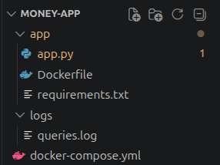

App.py:

import os
import json
import logging
import signal
import sys
import redis
import requests
from datetime import datetime, date
from http.server import HTTPServer, BaseHTTPRequestHandler
from urllib.parse import urlparse, parse_qs

class JSONFormatter(logging.Formatter):
def format(self, record):
log_entry = {
"timestamp": datetime.utcnow().isoformat() + "Z",
"level": record.levelname,
"message": record.getMessage()
}
return json.dumps(log_entry)

logger = logging.getLogger()
logger.setLevel(logging.INFO)
handler = logging.StreamHandler()
handler.setFormatter(JSONFormatter())
logger.addHandler(handler)

PORT = int(os.environ.get("PORT", 8080))
LOG_FILE = os.environ.get("LOG_FILE", "queries.log")
REDIS_HOST = os.environ.get("REDIS_HOST", "localhost")
REDIS_PORT = int(os.environ.get("REDIS_PORT", 6379))
CACHE_TTL = 3600

def log_query(date_str, usd_rate, eur_rate):
try:
with open(LOG_FILE, "a") as f:
log_entry = {
"timestamp": datetime.utcnow().isoformat() + "Z",
"date": date_str,
"rates": {"USD": usd_rate, "EUR": eur_rate}
}
f.write(json.dumps(log_entry) + "\n")
logger.info(f"Query logged to {LOG_FILE}")
except Exception as e:
logger.error(f"Failed to write log file: {e}")

# redis
try:
redis_client = redis.Redis(host=REDIS_HOST, port=REDIS_PORT, decode_responses=True)
redis_client.ping()
logger.info(f"Connected to Redis at {REDIS_HOST}:{REDIS_PORT}")
except Exception as e:
logger.error(f"Redis connection failed: {e}")
redis_client = None

def get_cached_currency(date_str):
if redis_client is None:
return None
try:
cached = redis_client.get(f"currency:{date_str}")
if cached:
logger.info(f"Cache hit for date {date_str}")
return json.loads(cached)
logger.info(f"Cache miss for date {date_str}")
except Exception as e:
logger.error(f"Redis read error: {e}")
return None

def set_cached_currency(date_str, data):
if redis_client is None:
return
try:
redis_client.setex(f"currency:{date_str}", CACHE_TTL, json.dumps(data))
logger.info(f"Cached data for date {date_str} with TTL {CACHE_TTL}s")
except Exception as e:
logger.error(f"Redis write error: {e}")

def fetch_currency_from_api(date_obj):
date_format = date_obj.strftime("%Y/%m/%d")
url = f"https://www.cbr-xml-daily.ru/archive/{date_format}/daily_json.js"
try:
logger.info(f"Requesting API: {url}")
response = requests.get(url, timeout=10, headers={
'User-Agent': 'Mozilla/5.0 (compatible; CurrencyBot/1.0)'
})
if response.status_code == 404:
logger.warning(f"No data for date {date_obj}")
return None, None, f"Data not available for date {date_obj}"
if response.status_code != 200:
logger.error(f"API returned {response.status_code}")
return None, None, f"API error: {response.status_code}"
data = response.json()
usd_rate = data.get("Valute", {}).get("USD", {}).get("Value")
eur_rate = data.get("Valute", {}).get("EUR", {}).get("Value")
if usd_rate is None or eur_rate is None:
logger.warning("USD or EUR not found")
return None, None, "Currency data missing"
logger.info(f"Got rates: USD={usd_rate}, EUR={eur_rate}")
return usd_rate, eur_rate, None
except Exception as e:
logger.error(f"API failed: {e}")
return None, None, str(e)

class CurrencyHandler(BaseHTTPRequestHandler):
def do_GET(self):
parsed = urlparse(self.path)
if parsed.path == "/currency":
self.handle_currency(parsed)
elif parsed.path == "/health":
self.send_response(200)
self.send_header("Content-Type", "application/json")
self.end_headers()
self.wfile.write(json.dumps({"status": "success", "message": "OK"}).encode())
else:
self.send_response(404)
self.end_headers()
self.wfile.write(json.dumps({"status": "error", "message": "Not found"}).encode())
def handle_currency(self, parsed):
params = parse_qs(parsed.query)
date_str = params.get("date", [None])[0]
if not date_str:
self.send_error(422, "Missing date parameter")
return
try:
requested_date = datetime.strptime(date_str, "%Y-%m-%d").date()
except ValueError:
self.send_error(422, "Invalid date format")
return
if requested_date > date.today():
self.send_error(422, "Date is in the future")
return
cached = get_cached_currency(date_str)
if cached:
self.send_response(200)
self.send_header("Content-Type", "application/json")
self.end_headers()
self.wfile.write(json.dumps({"status": "success", "data": {
"date": date_str,
"rates": {"USD": cached["USD"], "EUR": cached["EUR"]}
}}).encode())
log_query(date_str, cached["USD"], cached["EUR"])
return
usd, eur, err = fetch_currency_from_api(requested_date)
if err:
self.send_error(404, err)
return
set_cached_currency(date_str, {"USD": usd, "EUR": eur})
log_query(date_str, usd, eur)
self.send_response(200)
self.send_header("Content-Type", "application/json")
self.end_headers()
self.wfile.write(json.dumps({"status": "success", "data": {
"date": date_str,
"rates": {"USD": round(usd, 2), "EUR": round(eur, 2)}
}}).encode())
def send_error(self, code, message):
self.send_response(code)
self.send_header("Content-Type", "application/json")
self.end_headers()
self.wfile.write(json.dumps({"status": "error", "message": message}).encode())
logger.error(f"Error {code}: {message}")

def shutdown_server(signum, frame):
logger.info("Shutting down...")
sys.exit(0)

Dockerfile:
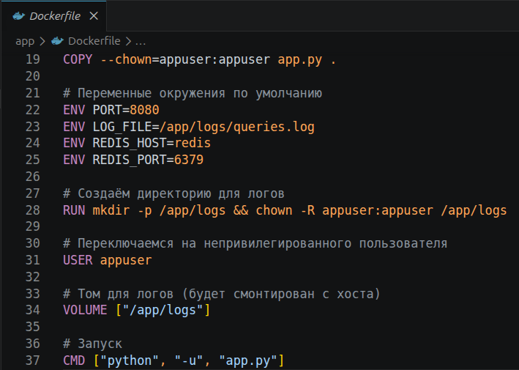
requrements.txt:
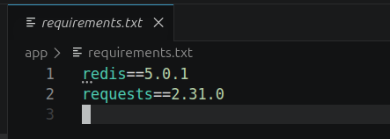

Docker-compose.yml:
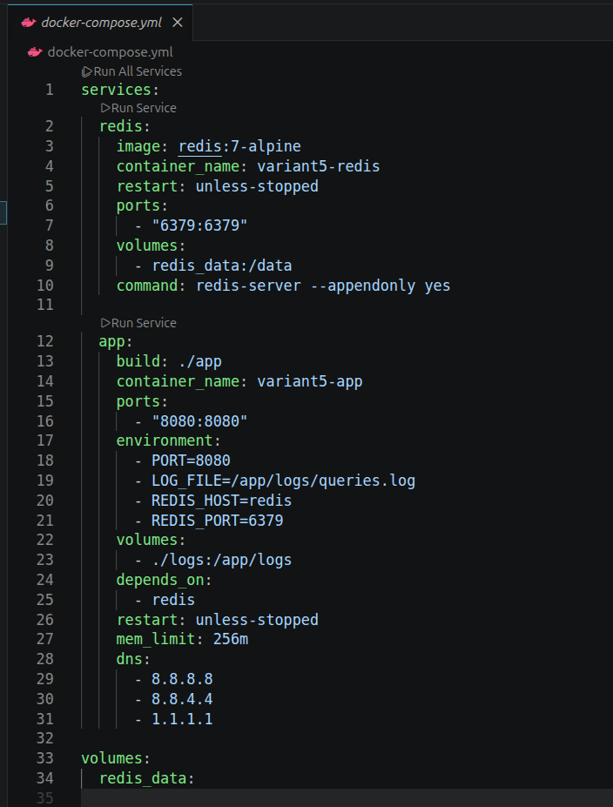

СБОРКА И ЗАПУСК

1. Сборка и запуск контейнеров
1.1. Остановить предыдущие контейнеры
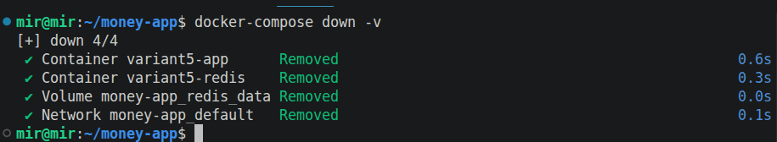
1.2. Собрать образ и запустить контейнеры
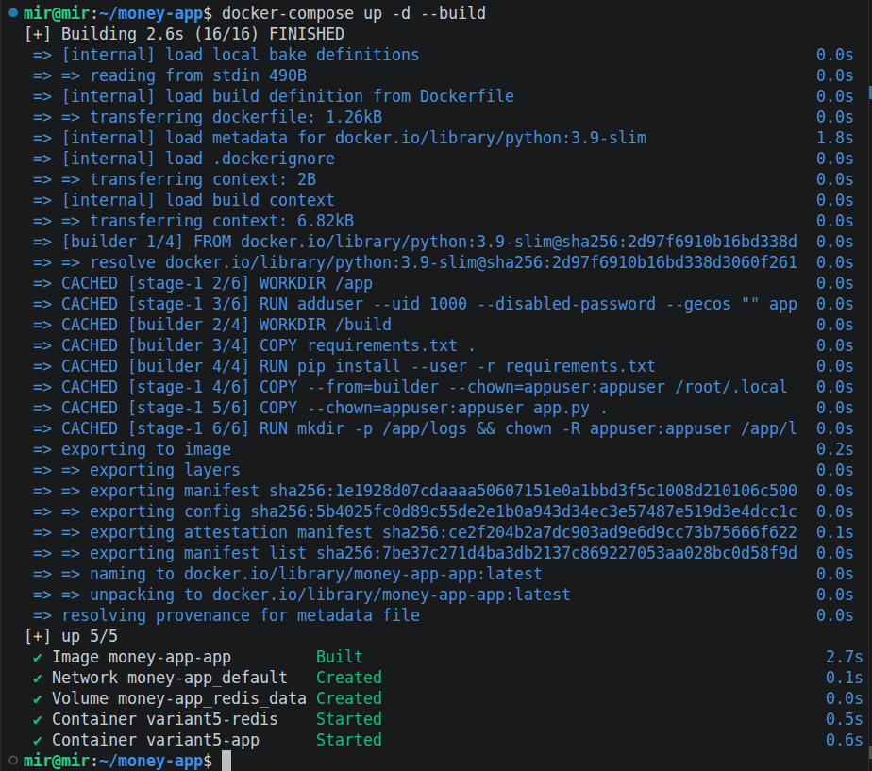

1.3. Проверить статус контейнеров
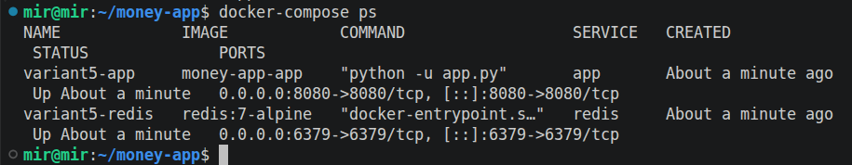
1.4. Проверить ограничение памяти
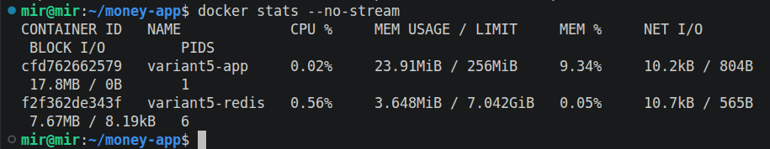

ТЕСТИРОВАНИЕ

1. Проверка успешных запросов
1.1. Проверка health check
1.2. Запрос курсов на сегодняшнюю дату
1.3. Запрос курсов на конкретную дату
2. Проверка обработки ошибок
2.1. Ошибка: дата в будущем → 422
2.2. Ошибка: неверный формат даты → 422
2.3. Ошибка: отсутствует параметр date → 422

3. Проверка логирования
3.1. Показать JSON-логи в stdout
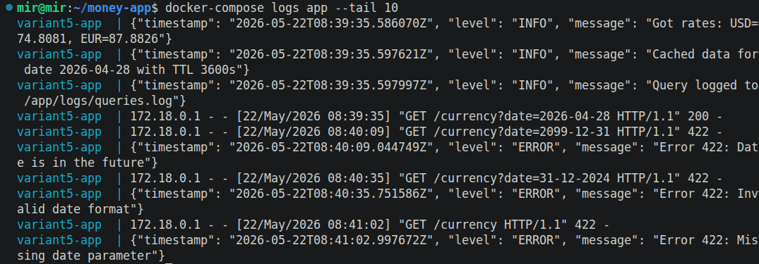
3.2. Показать, что логи в формате JSON
3.3. Показать файловые логи в смонтированном томе
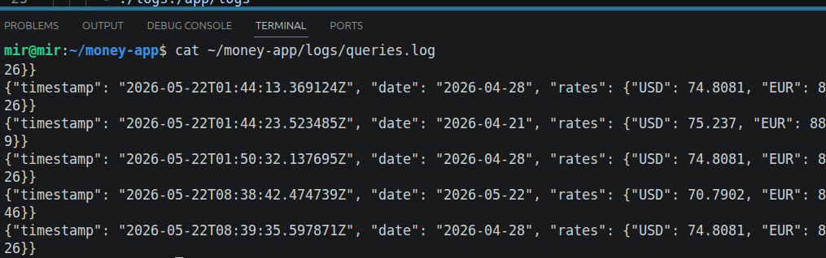

3.4. Показать переменную окружения LOG_FILE

4. Проверка кэширования в Redis
4.1. Очистить кэш Redis
4.2. Первый запрос (cache miss)
4.3. Второй запрос (cache hit)
4.4. Показать данные в Redis
4.5. Показать TTL (время жизни кэша)

5. Проверка Docker-конфигурации
5.1. Показать многоэтапный Dockerfile
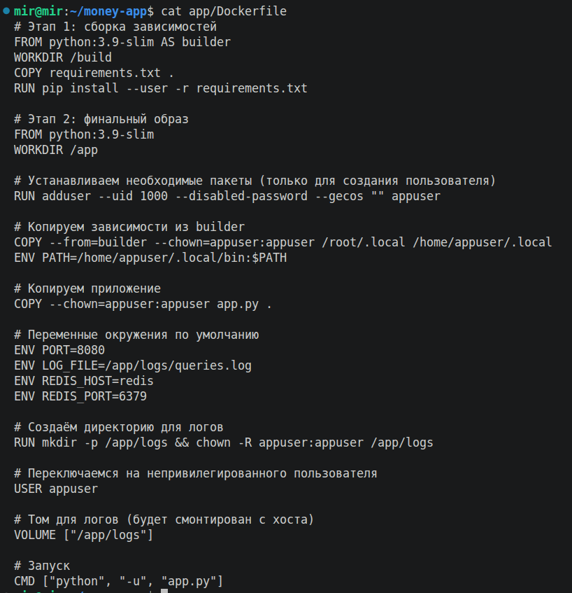
5.2. Показать, что приложение запущено от непривилегированного пользователя
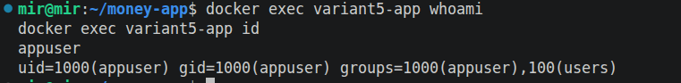
5.3. Показать содержимое docker-compose.yml
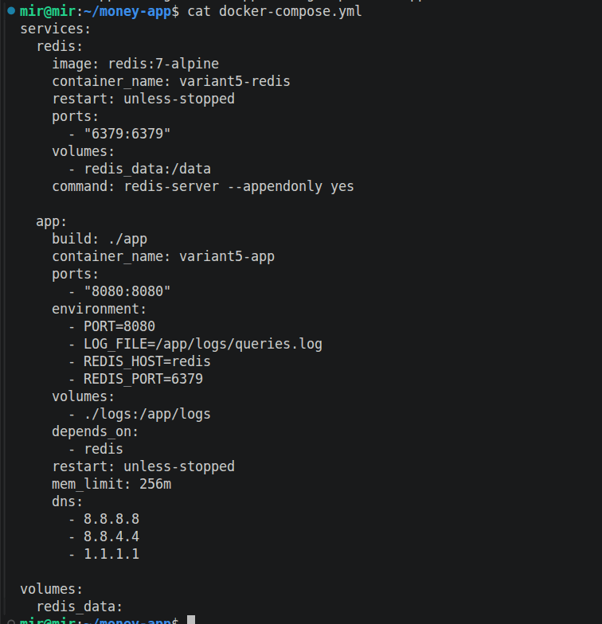

ЗАКЛЮЧЕНИЕ
В ходе выполнения итоговой контрольной работы по курсу «Современные операционные системы» было разработано серверное приложение на языке Python, предоставляющее API для получения курсов валют (доллар США и евро) по заданной дате с использованием внешнего источника данных — API Центрального банка России. Разработан HTTP-сервер на встроенном модуле http.server, который обрабатывает GET-запросы по маршруту /currency с параметром date. Сервер принимает дату в формате YYYY-MM-DD, валидирует её и возвращает курсы USD и EUR в формате JSON. Реализовано взаимодействие с внешним API . Приложение формирует корректный URL с датой в формате YYYY/MM/DD, отправляет HTTP-запрос и извлекает из ответа значения курсов доллара и евро.
Обеспечена полноценная обработка ошибок. При отсутствии параметра date, неверном формате даты или дате в будущем возвращается статус 422. При отсутствии данных за указанную дату возвращается статус 404. При недоступности внешнего API возвращается статус 502. При обращении к несуществующему маршруту возвращается статус 404. Также реализовано структурированное логирование в двух формах: логирование в stdout в формате JSON с полями timestamp, level, message и логирование успешных запросов в файл с информацией о времени, дате и полученных курсах.
Выполнена контейнеризация приложения согласно всем требованиям. Написан многоэтапный Dockerfile, позволяющий минимизировать размер итогового образа. Приложение запускается от непривилегированного пользователя appuser с UID 1000, что повышает безопасность. Контейнер корректно обрабатывает сигналы SIGTERM и SIGINT, обеспечивая graceful shutdown. Настроено монтирование тома для хранения файловых логов с возможностью задания имени файла через переменную окружения LOG_FILE.
Реализовано кэширование с помощью Redis, приложение сначала проверяет наличие данных в Redis по ключу currency:дата. При наличии данных они возвращаются мгновенно без обращения к внешнему API. При отсутствии данных выполняется запрос к API, результат сохраняется в Redis с TTL 1 час. Такое решение существенно снижает нагрузку на внешний API и ускоряет повторные запросы.

СПИСОК ЛИТЕРАТУРЫ
1) Python Software Foundation. Python 3.9 Documentation [Электронный ресурс]. — Режим доступа: https://docs.python.org/3.9/ (дата обращения: 22.05.2026)
2) Docker Inc. Docker Documentation [Электронный ресурс]. — Режим доступа: https://docs.docker.com/ (дата обращения: 22.05.2026)
3)Redis Ltd. Redis Documentation [Электронный ресурс]. — Режим доступа: https://redis.io/documentation (дата обращения: 22.05.2026)
4) Курсы валют ЦБ РФ в XML и JSON cbr-xml-daily.ru[Электронный ресурс]. — Режим доступа: https://www.cbr-xml-daily.ru/ (дата обращения: 22.05.2026)
5) van Rossum G., Warsaw B., Coghlan N. PEP 8 – Style Guide for Python Code [Электронный ресурс]. — Режим доступа: https://peps.python.org/pep-0008/ (дата обращения: 22.05.2026)

